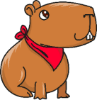
Jméno: _________________ KAPYBARA
ÚT  - urči slovní druhy a do tabulky napiš jeho číslo  - Napiš k číslu na řádek slovní druh | Slovní druh |  | číslo | číslo | Slovní druh
 | prý, copak, kéž, ano,ne |  |  | 10
 | bum, au, mééé, bác, jé |  |  | 8
 | uvnitř, vedle, tady, teď |  |  | 5
 | vlas, radost, smích |  |  | 2
 | je, jsou, budou, mají |  |  | 7
 | kolikery, pět, několik |  |  | 1
 | však, neboť, aby, ale |  |  | 6
 | on, jeho, její, tvůj, já |  |  | 4
 | smutnější, tlustší |  |  | 9
 | od, ve, nad, pod, před |  |  | 3
ÚT – z písmen slož a napiš aspoň 10 slov. Písmeno můžeš použít ve slově jen jednou.
A E Í R O N V K S L
ST – kategorie
Podstatné jméno |  | rod |  | číslo |  | pád
v Praze
pro kluky
mezi děvčaty
od slepice
po úkolech
na výlet
k autobusům
Slůně!
z batohů
ČT – napiš souvětí k obrázku podle vzorce:
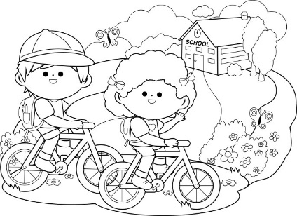
V1, ale V2, protože V3.

PÁ – JAZYKOVÝ ROZBOR
BLATOUCH BAHENNÍ
Nad tiskací větu napiš ČÍSLO SLOVNÍHO DRUHU.
Blatouch bahenní roste na vlhkých loukách a v bažinách, má

jasně žluté květy, které na jaře výrazně svítí a patří

mezi jedovaté rostliny, které se nesmí jíst ani trhat.

- URČI SLOVNÍ DRUHY
- Doplň do tabulek
Počet vět podle počtu sloves | POČET SLOVES – slovesa podtrhni červenou vlnovkou | Věta jednoduchá – VJ | Souvětí – S

- Napiš slovo SOUŘADNÉ ke slovu - BLATOUCH__________________________
________________________________________________________________________

- Napiš slovo NADŘAZENÉ ke slovu BLATOUCH __________________________

- Napiš slovo opačné ke slovu – VLHKÉ ________________________________

- Napiš slovo souznačné „řekni to jinak“ ke slovu TRHAT ____________________

- Napiš co nejvíce příbuzných slov ke slovu SVÍTÍ – _______________________

_______________________________________________________________________

Jméno: _________________ KAPYBARA

ST - VYJMENOVANÁ SLOVA PO Z
Úkol: Vymysli k obrázku s daným vyjmenovaným slovem větu.
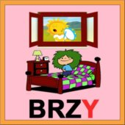

BRZY | BRZ-IČKO zapamatuj si!
 |   JMENOVAT  SE
JAZYK | NAZÝVAT SE
RUZYNĚ
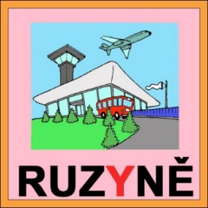

NAPIŠ CO NEJVÍCE SLOV, KTERÉ SE TI K OBRÁZKU VYBAVÍ
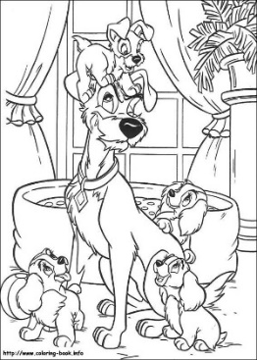
ČT – napiš k obrázku podstatná jména-
OSOBY
ZVÍŘATA
VĚCI.

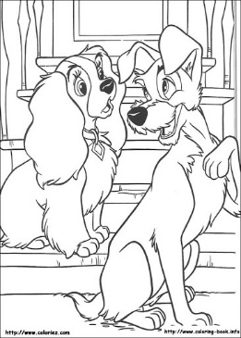
ČT – napiš k obrázku slovesa – CO DĚLAJÍ.
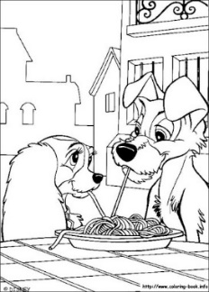
PÁ – napiš k obrázku přídavná jména – jaký, jaká, jaké.

VLASTNOSTI
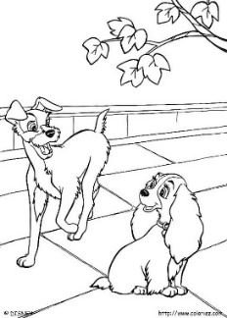
PÁ – napiš k obrázku CITOSLOVCE – „zvuky zvířat, zvuk našich pocitů

Jméno: _________________ KAPYBARA

